**Деятельность советников Топчихинского района.**

Советники директора по воспитанию и взаимодействию с детскими общественными организациями в Топчихинском районе Алтайского края в марте 2024 года провели в своих школах мероприятия посвященные: Международному женскому дню, Дню воссоединения Крыма с Россией, Всемирному дню театра и различные профилактические и профориентационные мероприятия. Привлекли к этим мероприятиям максимальное количество учащихся, особенно детей находящихся в «группе риска».

Посетили с детьми районные мероприятия: Районную школу ученического актива, Митинг памяти погибших в результате теракта в "Крокус Сити Холле" и другие. Провели внеурочное занятие «От Руси к России». Приняли участие вместе с детьми в акции «Внуки по переписке», «Портрет Эрмитажного кота-2024», «Гостевая Первых», II Всероссийский фестиваль "Российская школьная весна" и другие. Провели в школах неделю детской книги, школьный фестиваль патриотической песни.

Муниципальный координатор Медведева Татьяна Владимировна вместе с советниками Осокиной Еленой Александровной и Артёмовой Верой Петровной прошли курсы повышения квалификации «Медиаменторство: как создать медиацентр в школе» на медиафоруме в городе Барнауле. Советники Топчихинского района организовали и провели родительские собрания «Скулшутинг как современная угроза в образовательной среде», посетили вместе с муниципальным координатором Региональный слёт советников "Учимся, растём, мечтаем вместе".

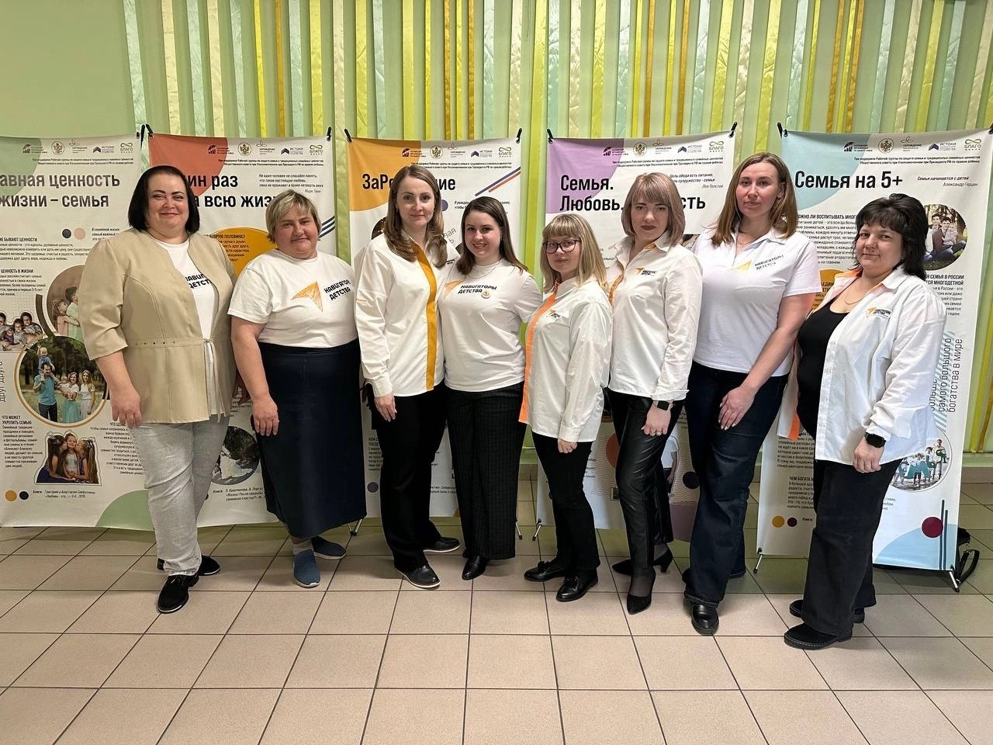

Региональный слёт советников "Учимся, растём, мечтаем вместе".

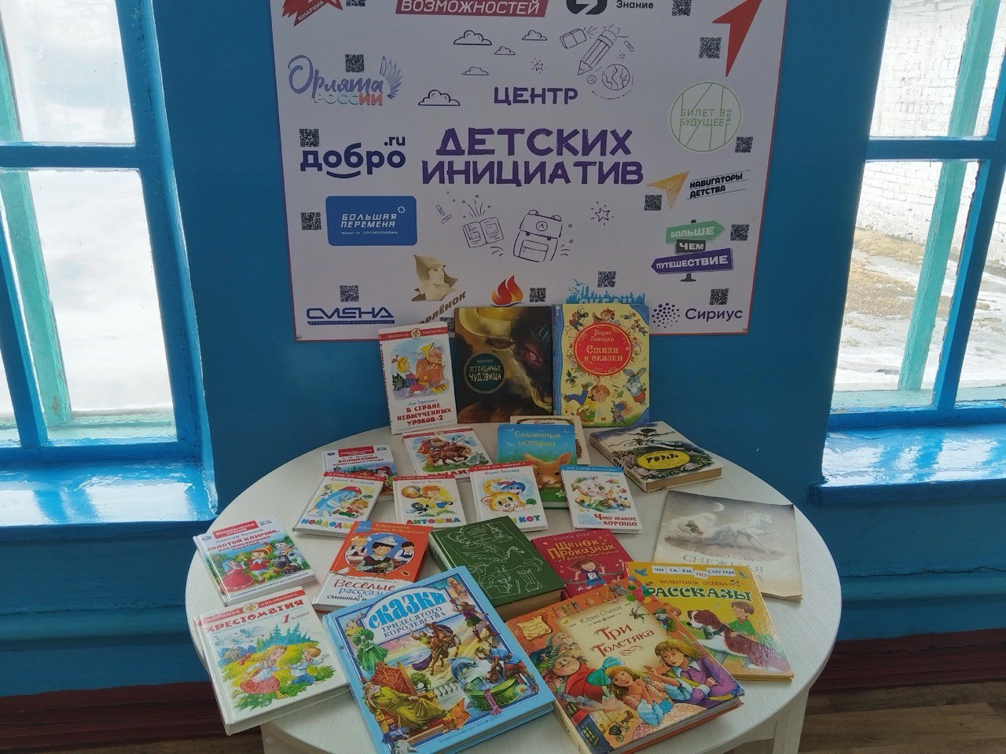

Неделя детской книги

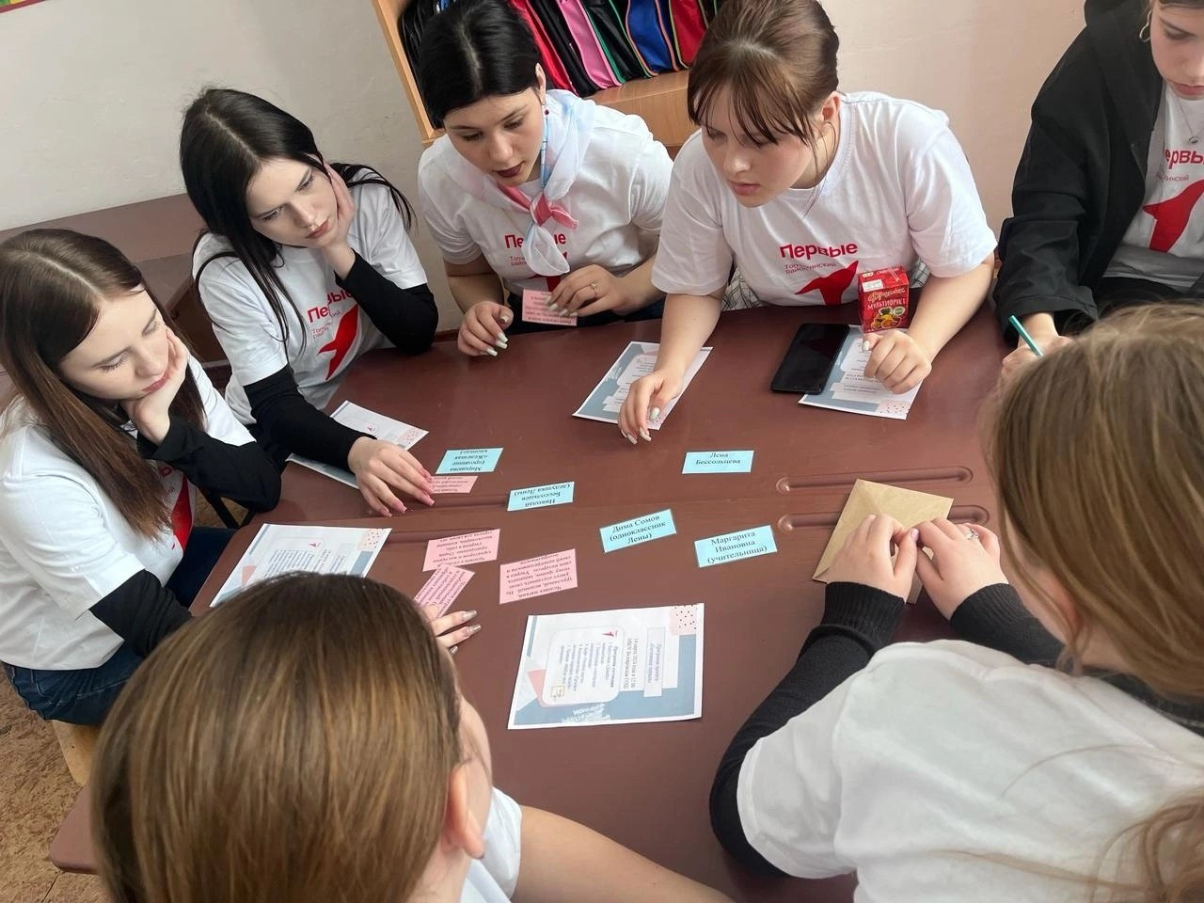

«Гостевая Первых»

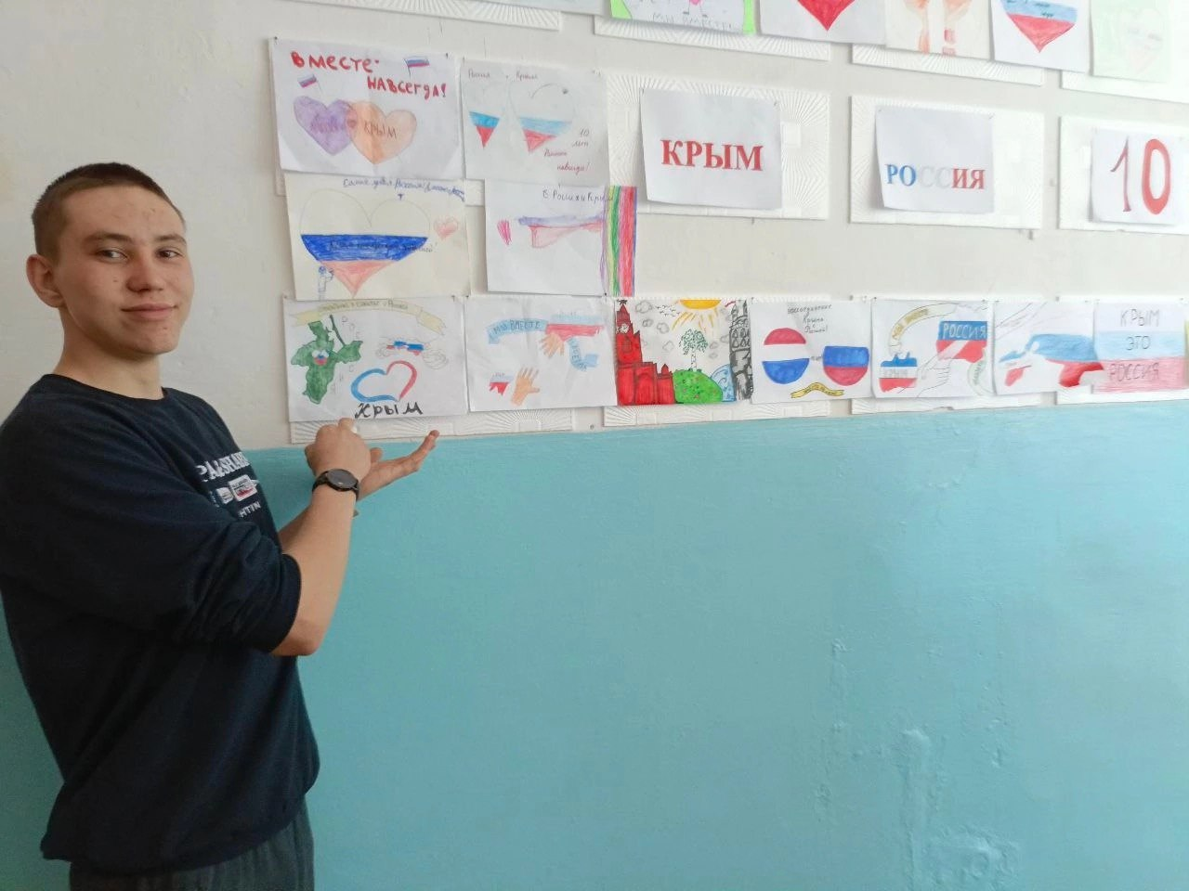

Конкурс рисунков, посвященный Дню воссоединения Крыма с Россией

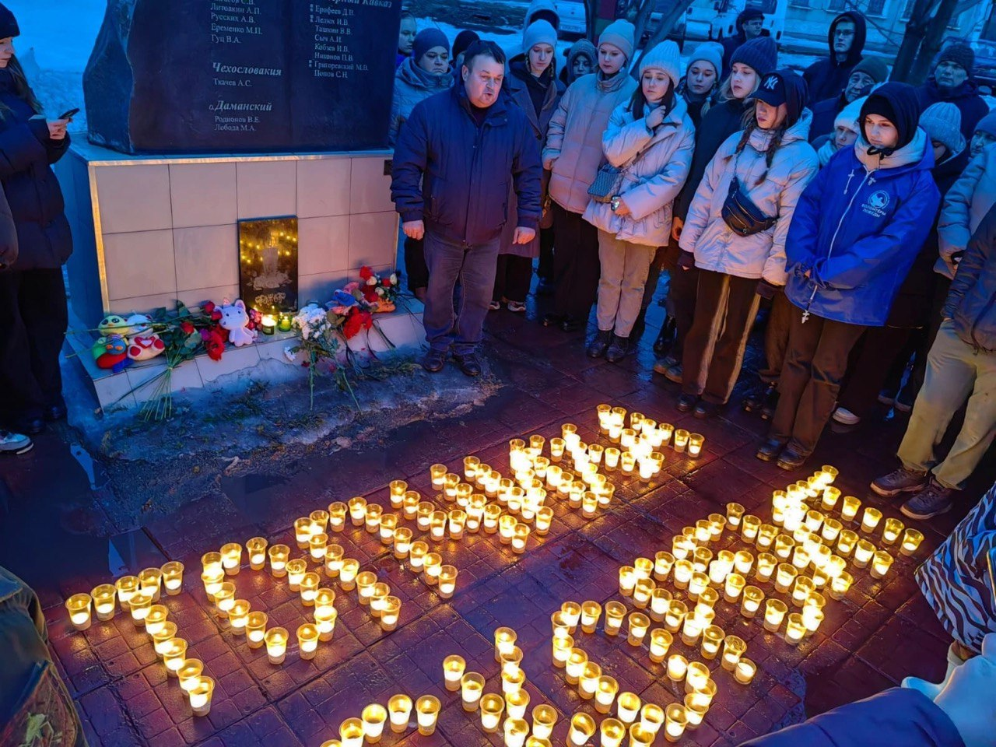

Митинг памяти погибших в результате теракта в "Крокус Сити Холле"